Instalación de la app Debian desde la Microsoft Store

Antes de instalar Debian desde la Microsoft Store, se debe hacer lo siguiente:

<https://docs.microsoft.com/es-es/windows/wsl/install-win10>



dism.exe /online /enable-feature /featurename:Microsoft-Windows-Subsystem-Linux /all /norestart

NOTA: para poder ejecutar el comando dism.exe, debemos abrir el programa Power Shell con privilegios de administrador. Para ello, debemos lanzarlo como se muestra en la siguiente imagen

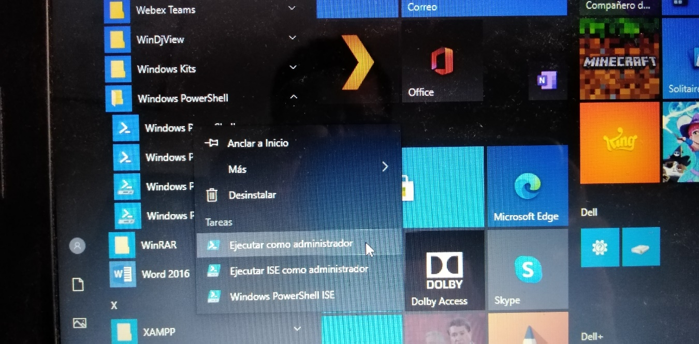

Después de ejecutar el comando en el PowerShell, **es necesario reiniciar el sistema** antes de proceder a la instalación de la aplicación Debian desde Microsoft store.

Cadena de herramientas (Toolchain)

Los elementos básicos para construcción de software de sistema son:

Un ensamblador, un compilador, y un enlazador.

En los sistemas GNU-Linux se dispone de varios de estos programas.

Antes de poder instalar estos programas, necesitamos tener instalado Debian.

La primera opción que sugiero es que se instale la aplicación Debian de la Microsoft store.

Una vez instalada la aplicación, lo primero que vamos a hacer es familiarizarnos con el entorno de trabajo que nos ofrece. Para ello ejecutamos Debian desde el menú de aplicaciones de Windows 10 como se muestra en la siguiente imagen.

